**Trabalho Final**

**Tema:**Estoque de EPIs em uma Unidade Básica de Saúde

**Grupo:**Beatriz Rodrigues de Oliveira Paiva

* Visões, Regras, funções, gatilhos e sistema conectado ao banco de dados: Não foi possível todas essas etapas no tempo.
* Correções das etapas anteriores
* Devem ser enviados o código-fonte, o executável e as instruções para rodar o sistema
* Entregar os arquivos comprimidos em um único arquivo ZIP

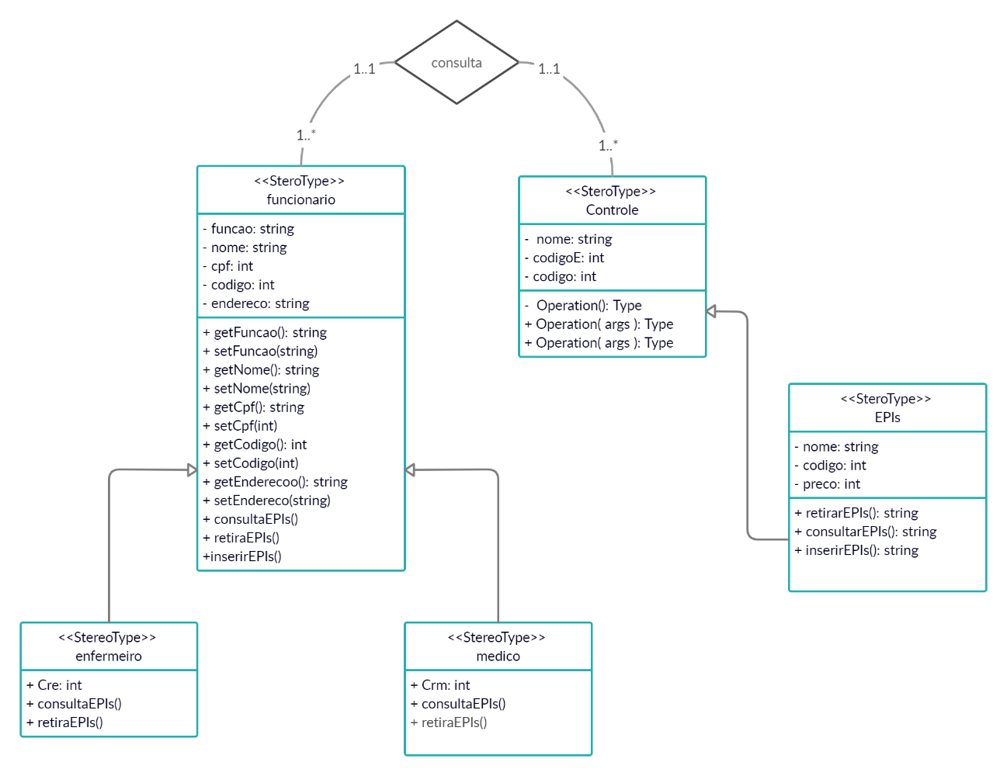

Para rodar o programa é necessário abrir o banco de dados com o root básico na porta 3306, está no arquivo “código_final”. Depois disso abrir o projeto feito no NetBeans, abrir a pasta “Pacotes de Teste”, “modelo.dao”, “programaDaoTeste” e por fim apertar (crtl + F6) para rodar. Se quiser adicionar valores diferentes apenas deve, na mesma aba, na parte “Funcionario fun = new Funcionario("medico", "soh", "852", 001, "jlf", 85);” mudar os valores desejados de acordo com o escolhido.